

**GESTION DE DATOS**

**TRABAJO PRACTICO**

**UBERFRBA**

CURSO: K3051

GRUPO: DESCONOCIDOS4

NUMERO: 24

INTEGRANTES:

|  |  |
| --- | --- |
| Apellido y nombre | Legajo |
| Zurita, Diego Daniel | 1381921 |
| Scalora, Pablo David | 1024255 |
| Ganem, Abdul | 1389099 |
| Lovero, Daniel Esteban | 1466859 |

**INDICE**

Modelo de datos 3

Diagrama entidad relación completo 4

Objetivo 6

Consideraciones del grupo 6

Descripción de tablas 9

Formularios 11

Funciones 12

Triggers 14

Stored Procedures 15

# MODELO DE DATOS

Para el modelado de datos se crearon las tablas que creemos son las necesarios para representar las entidades que se mencionan en el enunciado del presente trabajo práctico y que inferimos según los datos que se encuentran presentes en la tabla Maestra.

A continuación se presentara el DER completo y luego unas vistas focalizadas en determinadas estructuras del mismo, para su mejor visualización.

# DIAGRAMA ENTIDAD RELACIÓN

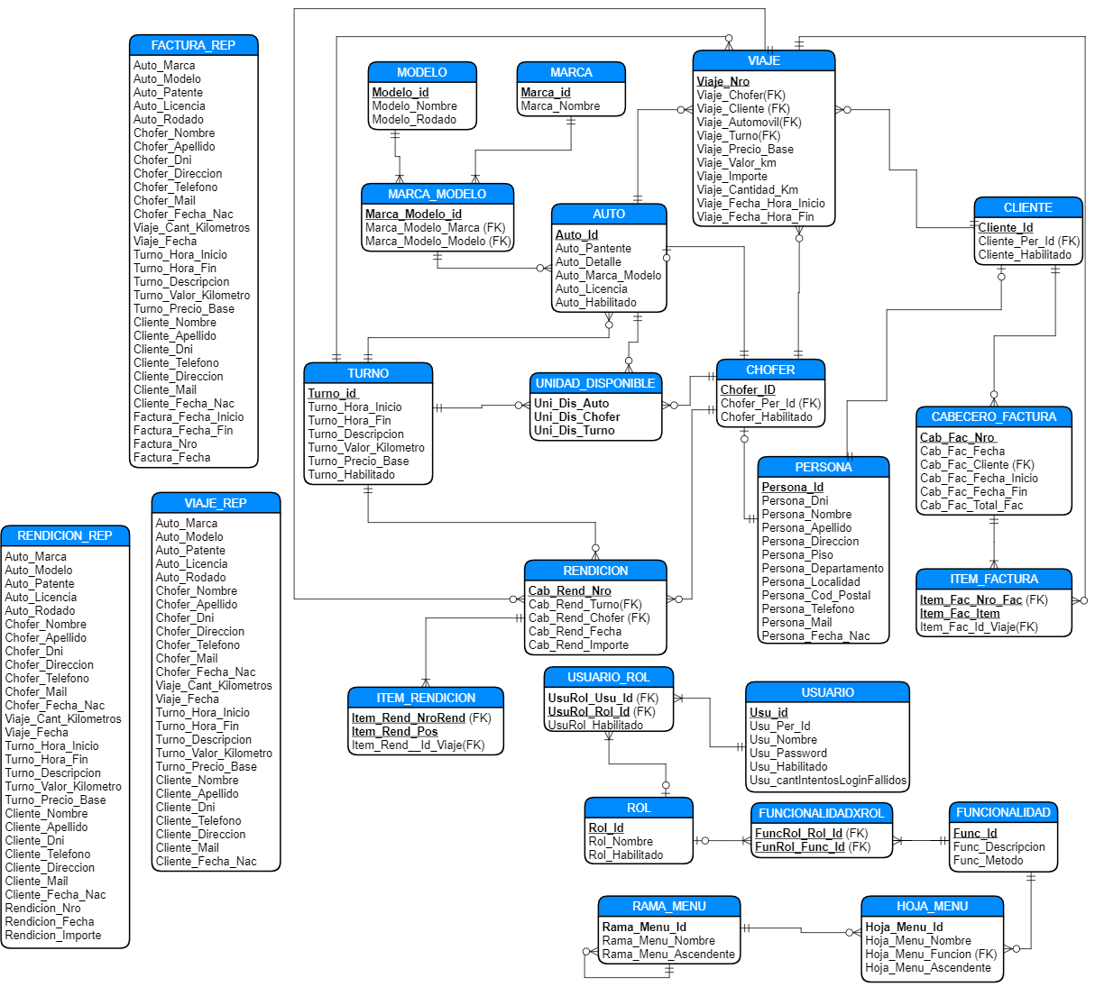

# OBJETIVO

# El objetivo de este documento es esclarecer las decisiones tomadas por el equipo al momento de modelar el sistema.

# CONSIDERACIONES DEL GRUPO

Tabla maestra

* Luego del análisis de la tabla maestra se detectaron tres posibles entidades, las cuales llamaremos Factura, Rendición, y Viaje. Profundizando, luego de separar los datos en dichas entidades se encuentra la existencia de registros repetidos. Al no contar con la suficiente información para elaborar una correcta valoración de estos registros que consideramos repetidos se decide migrarlos a 3 tablas, una para cada entidad respectivamente, estas tablas poseen una estructura diferente a las entidades modeladas para el sistema a fin de no perjudicar ni afectar los cálculos estadísticos actuales.

Tabla Usuario

* El nombre del usuario alojado en el campo Usu_Nombre_Usuario estará dado por la concatenación de los primeros 4 caracteres del apellido con los primeros 3 del nombre, y el id de persona se correspondiese, todo en mayúscula .
* Al tratarse de una migración todos los usuarios contarán con una contraseña inicial definida como : “Inicio2017” a excepción del usuario “admin” para el cual su contraseña pre establecida es “w23e”.
* La creación del los usuarios de la aplicación es automática a través de un trigger que se activa al insertar un registro en la tabla persona.
* Consideramos que un usuario no tiene que ser necesariamente una persona.

Tabla Factura_Rep

* Se crea esta estructura con el único fin de almacenar aquellos registros que consideramos repetidos para la entidad Factura y cuya consideración fue descripta en la tabla maestra.

Taba Rendicion_Rep

* . Se crea esta estructura con el único fin de almacenar aquellos registros que consideramos repetidos para la entidad Rendición y cuya consideración fue descripta en la tabla maestra.

Tabla Viaje_Rep

* Se crea esta estructura con el único fin de almacenar aquellos registros que consideramos repetidos para la entidad Viaje y cuya consideración fue descripta en la tabla maestra.

Tabla Persona

* Consideramos que los datos personales tanto de clientes como de choferes representan a una entidad persona independientemente de su condición, por lo tanto son alojados en esta tabla.
* El teléfono de una persona no puede estar repetido,para dicho fin se utiliza una constraint UNIQUE en el campo Persona_Telefono.
* Posee un campo identificador autoincremental, no consideramos que el DNI sea un identificador univoco de un registro

Tablas cliente y chofer

* Las tablas cliente y chofer poseen una relación directa con la tabla persona, y al desacoplar los datos personales permite que una persona sea cliente y chofer sin necesidad de repetir sus datos.
* Poseen un campo identificador autoincremental

Tabla unidad_disponible

* Esta tabla representa a la entidad unidad disponible que es aquella combinación de auto, chofer y turno habilitados en el sistema, es decir con sus campos Auto_Habilitado, Chofer_Habilitado y Turno_Habilitado en 1 respectivamente y permitiéndoles realizar y registrar un viaje.
* Esta tabla se actualiza al insertar un automóvil
* Son PK de esta tabla, sus tres campos, Uni_Dis_Auto, Uni_Dis_Chofer, Uni_Dis_Turno. de esta manera se controla que no puedan existir combinaciones repetidas.

Tabla Turno

* Al momento de dar de alta un nuevo turno se comprueba que su rango horario no este colisionando con otro y que el mismo se encuentre en el mismo día, consideramos esto como que no supere las 24 horas. La función encargada de hacer este control es [DESCONOCIDOS4].FN_REG_TURNO_OK
* Actualmente existen 3 turnos definidos al momento de migrar, estos turnos ocupan entre los 3 un rango de 24 horas, consecuentemente si quiere agregar un turno es necesario modificar o borrar alguno de los turnos ya existentes.
* Posee un campo identificador autoincremental
* Por defecto cualquier turno dado de alta está habilitado
* Optamos por determinar que el rango horario de un día es de 00 a 23. Los turnos migrados conservaran sus rangos horarios pero los nuevos ingresos deberán respetar esta restricción.

Tabla Viaje

* Esta tabla contiene los viajes registrados y consideramos que puede hacer referencia, a modo de control, a las tablas cliente, chofer, automóvil y turno, dado que a pesar de que estas tablas sufran modificaciones, tanto la patente del automóvil como los respectivos DNI de choferes y clientes tenderán a no ser modificados, pero sí consideramos que los valores de precio base y valor por kilómetro son modificables en cualquier momento, es por ello que los mismos se almacenan dentro de esta tabla en sus correspondientes campos.
* Posee un campo identificador autoincremental.

Responsabilidades y Funcionalidades

* Administrativo: Este rol puede ejecutar todas las funcionalidades solicitadas(ABM Rol, ABM Cliente, ABM Chofer, ABM Turno, ABM Automóvil, Registrar un viaje, Rendir de cuenta de chofer, Facturación a cliente y Listados estadísticos )
* Cliente : Un cliente puede modificar sus datos, y darse de baja
* Chofer: Un chofer puede modificar sus datos, darse de baja y registrar un viaje hecho.

# DESCRIPCION DE TABLAS

**AUTO :** Esta tabla contiene la información referente a un automóvil, su identificador es autoincremental y la patente tiene una restricción UNIQUE, la cual controla que no existan autos mellizos, también posee un cambo de tipo BIT el cual cuando está en 1 indica que el automóvil esta habilitado, por defecto cualquier auto dado de alta está habilitado.

**CABECERO_FACTURA :** Contiene la información de la cabecera de una factura, como son el cliente, las fechas desde y hasta de facturación, la fecha de la factura , el monto total de la misma y su número, el cual funciona como identificador, el mismo se incrementa de uno en uno.

**CABECERO_RENDICION :** Contiene la información de la cabecera de una rendición, como son el chofer, el turno que se rinde, la fecha de la rendición, el monto total y el número el cual funciona como identificador, el mismo se incrementa de uno en uno.

**CHOFER :** Contiene el identificador de un chofer y un campo BIT que indica en 1 si está habilitado y en 0 si no lo está.

**CLIENTE :** Contiene el identificador de un cliente y un campo BIT que indica en 1 si está habilitado y en 0 si no lo está.

**FACTURA_REP :** Esta estructura aloja a los registros calificados como facturas considerados repetidos que se encontraron al momento de migrar la tabla maestra.

**FUNCIONALIDAD :** Contiene las funcionalidades disponibles en la aplicación, posee un identificador autoincremental.

**FUNCIONALIDADXROL:** Contiene las funcionalidades agrupadas por rol.

**HOJA_MENU:** Contiene los textos a mostrar en los menus desplegrables.

**ITEM_FACTURA:** Contiene el cuerpo de la factura conformado por los ítems de la misma se relaciona con la cabecera mediante el número de factura. Los ítems son una referencia directa a los viajes registrados.

**ITEM_RENDICION:** Contiene el cuerpo de la rendición conformado por los ítems de la misma se relaciona con la cabecera mediante el número de rendición. Los ítems son una referencia directa a los viajes registrados.

**MARCA:** Contiene un identificador autoincremental y el detalle de la marca.

**MARCA_MODELO:** Contiene a los modelos agrupados por marca.

**MODELO:** Contiene un identificador autoincremental y el detalle del modelo.

**PERSONA:** Contiene los datos personales de los choferes y clientes. Tiene un identificador autoincremental.

**RAMA_MENU:** Contiene los textos a mostrar en los menus desplegrables de tipo rama.

**RENDICION_REP:** Esta estructura aloja a los registros calificados como rendiciones considerados repetidos que se encontraron al momento de migrar la tabla maestra.

**ROL:** Contiene un identificador autoincremental y el detalle de los roles disponibles para navegar la aplicación.

**TURNO:** Contiene la información referente a los turnos, su hora de inicio y fin, descripción, precio base, valor kilómetro, posee un campo bit que indica que si el turno esta habiltiado cuando está en 1 y en 0 cuando no lo está. Su identificador es autoincremental, por defecto cualquier turno dado de alta está habilitado.

**UNIDAD_DISPONIBLE :** Contiene la combinación de auto, turno y chofer, que forman una unidad disponible entre si. La combinación funciona como identificador.

**USUARIO:** Contiene los datos de usuario como su nombre, contraseña, cantidad de intentos fallidos, un campo que permite la relación con la tabla persona, en el caso de que el usuario sea una persona y no un usuario de servicio o admin. Posee un identificador autoincremental.

**USUARIO_ROL:** Contiene los roles definidos para cada usuario.

**VIAJE:** Contiene toda la información referente a los viajes, como su fecha , su hora de inicio y fin,el chofer, el cliente, el turno, el monto total del viaje, su precio base, el valor por kilómetro y la cantidad de kilómetros recorridos. Posee un identificador autoincremental.

**VIAJE_REP :** Esta estructura aloja a los registros calificados como viajes considerados repetidos que se encontraron al momento de migrar la tabla maestra.

# FORMULARIOS

Los formularios fueron desarrollados con validaciones que permiten ciertos tipos de datos en cada campo a completar según corresponda.

Las nuevas altas deberán cumplir las nuevas reglas de negocio , aquellos datos que fueron migrados traerán sus antiguas reglas de negocio pero al ser modificados deberán adaptarse a las nuevas contemplaciones.

A continuación se detallara cada formulario y los tipos de datos que se pueden ingresar en cada campo.

**AGREGAR CHOFER o CLIENTE**

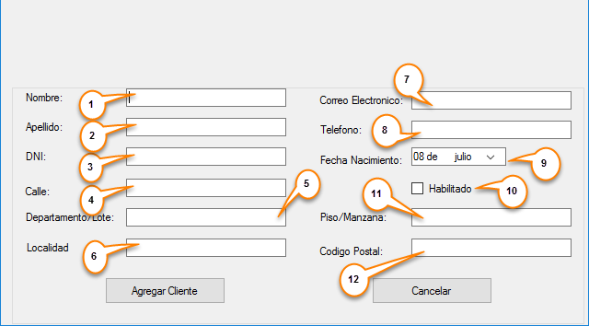

1. Nombre: Es un literal cadena que puede contener espacio. Ej.: Jorge Miguel
2. Apellido: Es un literal cadena que puede contener espacio. Ej.: San Martín
3. DNI: Es un numero de hasta 18 dígitos entero sin puntuación, la base indicara si esta repetido y devolverá un mensaje. Ej.:34667799
4. Calle: Se pueden cargar letras y dígitos, también espacios pero no puntos para abreviar. Ej.: Avenida Paseo Colon 732
5. Departamento/Lote: Se pueden cargar letras y dígitos, también espacios pero no puntos para abreviar.
6. Localidad: Se pueden cargar letras y dígitos, también espacios pero no puntos para abreviar.
7. Correo Electrónico: Se pueden cargar números, puntos y letras debe tener debe incluir obligatoriamente el carácter ’@’. Ej.: [algo.mail123@gmail.com](mailto:algo.mail123@gmail.com)
8. Teléfono: Solo se permite cargar datos numéricos, la base indicara si esta repetido y devolverá un mensaje. Ej. : 1569952230
9. Fecha Nacimiento: Desplegable tipo calendario.
10. Habilitado: Se tilda si se quiere dar de alta como habiltiado.
11. Piso/Manzana: Se pueden cargar letras y dígitos, también espacios pero no puntos para abreviar.
12. Código Postal: Se aceptan números y letras pero deben respetar el formato (letra)(numero)(numero)(numero)(numero)(letra)(letra)(letra). Ej. : a1234aaa

# **AGREGAR TURNO**

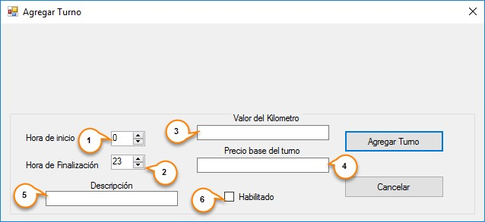

# Hora de Inicio : Selector de hora en enteros el mínimo rango es 0 el máximo 23, al subir la hora de inicio automáticamente se sube la de finalización.

1. Hora de Finalización: Selector de hora en enteros el mínimo rango es 0 el máximo 23, al subir la hora de inicio automáticamente se sube la de finalización.
2. Valor del Kilómetro: Es un valor numérico con un solo decimal y con punto. Ej. : 9.9
3. Precio base del turno: Es un valor numérico con un solo decimal y con punto. Ej. : 9.9
4. Descripción : Se pueden ingresar letras y números pero sin espacio.
5. Habilitado: Se tilda si se da de alta como habilitado

**AGREGAR AUTOMOVIL**

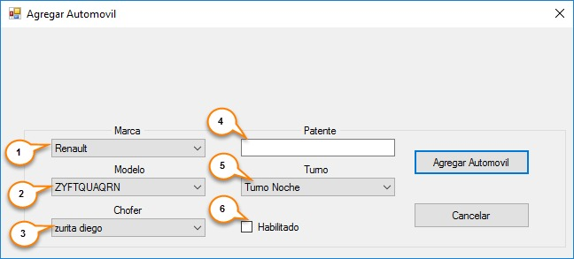

1. Marca: La selección es acotada y se realiza mediante un desplegable.
2. Modelo : Los modelos están acotados a la marca seleccionada anteriormente.
3. Chofer: El chofer es un listado de choferes sin asignar, dado que los choferes no pueden tener más de un auto asignado.
4. Patente: se permite el ingreso de patentes con el formato (letra)(letra)(letra)(numero)(numero)(numero) y el formato (letra) (letra) (numero) (numero) (numero) (letra) (letra). Ej. : aaa123 , aa123aa
5. Turno: Desplegable de turnos
6. Habilitado: Se tilda para indicar que el automóvil agregado está habilitado.

**AGREGAR ROL**

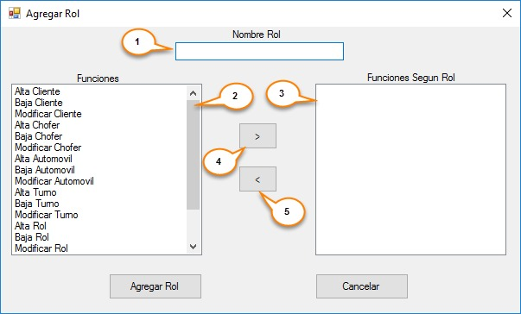

1. Nombre Rol: Se pueden ingresar letras y números sin espacio
2. Funciones: Listado de funciones disponibles en el sistema.
3. Funciones Según Rol: Listado de funciones agregadas al nuevo rol.
4. Agregar función al listado.
5. Quitar función al listado.

# FUNCIONES

[DESCONOCIDOS4].DAME_DNI_CLIENTE(@CLIENTE INT)

* Recibe un id de cliente y devuelve su respectivo DNI

[DESCONOCIDOS4].DAME_DNI_CHOFER(@CHOFER INT)

* Recibe un id de chofer y devuelve su respectivo DNI

[DESCONOCIDOS4].FN_USU_X_DNI(@DNI INT)

* Recibe un DNI y devuelve el ID del usuario

[DESCONOCIDOS4].FN_MARMOD_ID_X_NOMBRE(@MARCA VARCHAR(255), @MODELO VARCHAR(255))

* Recibe una marca y un modelo y devuelve el ID de la tabla MARCA_MODELO correspondiente

[DESCONOCIDOS4].FN_ID_AUTO_X_PATENTE (@PATENTE VARCHAR(10))

* Recibe una patente y devuelve el ID de un auto

[DESCONOCIDOS4].FN_ID_CHOFER_X_DNI(@DNI VARCHAR(10))

* Recibe el DNI de un chofer y devuelve su respectivo ID de la tabla chofer

[DESCONOCIDOS4].FN_ID_CLIENTE_X_DNI(@DNI VARCHAR(10))

* Recibe el DNI de un cliente y devuelve su respectivo ID de la tabla cliente

[DESCONOCIDOS4].FN_ID_TURNO_X_DESC_MAES(@DESC VARCHAR(255))

* Recibe la descripción de un turno en la tabla maestra y devuelve el ID turno de la tabla TURNO.

[DESCONOCIDOS4].FN_EXISTE_TEL(@TEL NUMERIC(18,0))

* Recibe un número de teléfono y devuelve 1 si lo encuentra y 0 si no.

[DESCONOCIDOS4].FN_TOTAL_FACT(@NRO_FAC NUMERIC(18,0))

* Recibe un número de facture y calcula su total

[DESCONOCIDOS4].FN_TOTAL_REND(@NRO_REND NUMERIC(18,0))

* Recibe un número de rendición y calcula su total

[DESCONOCIDOS4].FN_CALCULA_PRECIO_VIAJE(@TURNO INT, @CANT_KM NUMERIC(18,0))

* Recibe un turno y la cantidad de km recorridos y calcula el precio del viaje.

[DESCONOCIDOS4].FN_DENTRO_TURNO(@TURNO INT, @INICIO DATETIME, @FIN DATETIME)

* Recibe un turno , una hora de inicio y una hora de fin, devuelve ‘SI’ la duración del viaje está dentro de un turno y ‘NO’ por el contrario.

[DESCONOCIDOS4].FN_REGISTRO_VIAJE_OK(@Chof INT,@Clie INT,@Auto INT,@Turno INT,@Cant_KM NUMERIC(18,0),@Fecha_hora_ini DATETIME,@Fecha_hora_fin DATETIME)

* Recibe un id de chofer, un id de cliente, un id de auto, la cantidad de km recorridos, la fecha hora de inicio del viaje, y fecha hora fin del viaje, retorna ‘SI’ cuando cuando el registro cumple las reglas de negocio y ‘NO’ por el contrario

[DESCONOCIDOS4].FN_TURNO_RANGO_OK(@Hini INT,@Hfin INT)

* Recibe hora de inicio y hora de fin de un turno y devuelve ‘SI’ si el rango no colisiona con otro turno y ‘NO’ por el contrario

[DESCONOCIDOS4].FN_REG_TURNO_OK(@Hini INT,@Hfin INT)

* Recibe hora de inicio y hora de fin de un turno y devuelve ‘SI’ si registro cumple las reglas de negocio y ‘NO’ por el contrario

[DESCONOCIDOS4].FN_OBTENER_CANTIDAD_INTENTOS_FALLIDOS_DE_INGRESO(@Usu_Id INT)

* Recibe el id de un usuario y devuelve la cantidad de intentos fallidos del mismo

[DESCONOCIDOS4].FN_OBTENER_ANCESTROS (@IdAncestro INT)

* Recibe un ancestro y devuelve una tabla con sus ancestros

[DESCONOCIDOS4].FN_OBTENER_MENU(@IdRol INT)

* Recibe un id de rol y devuelve su respective menú

[DESCONOCIDOS4].FN_VIAJES_FACTURADOS (@CLIENTE INT)

* Recibe un id de cliente y devuelve sus respectivos viajes que ya fueron facturados

[DESCONOCIDOS4].FN_VIAJES_A_FACTURAR(@CLIENTE INT , @FECHA_HASTA DATE)

* Recibe un cliente y una fecha y devuelve los viajes pendientes de facturación.

[DESCONOCIDOS4].FN_MARCAMOD_X_MARCA_MODELO(@MARCA INT, @MODELO INT)

* Recibe un ID de marca y un ID de modelo y devuelve el correspondiente ID de la tabla MARCA_MODELO

[DESCONOCIDOS4].FN_DETALLE_AUTO(@MARCA INT, @MODELO INT)

* Recibe una marca y modelo y devuelve el detalle del auto

[DESCONOCIDOS4].FN_ASIGNACION_X_CHOFER_TURNO(@CHOFER INT, @TURNO INT)

* Recibe un chofer y un turno y devuelve ‘SI’ si el chofer ya está asignado a ese turno.

[DESCONOCIDOS4].FN_ASIGNACION_X_AUTO_TURNO(@AUTO INT, @TURNO INT)

* Recibe un auto y un turno y devuelve ‘SI’ si el auto ya está asignado a ese turno.

[DESCONOCIDOS4].FN_CHOFER_YA_DESIGNADO(@CHOFER INT)

* Recibe un chofer y devuelve ‘SI’ si el chofer ya está asignado a un auto y ‘NO’ por el contrario.

[DESCONOCIDOS4].FN_REMOVER_TILDES ( @Cadena VARCHAR(255) )

* Recibe una cadena y la devuelve sin tildes.

[DESCONOCIDOS4].FN_EXISTE_PANTENTE(@PATENTE VARCHAR(10))

* Recibe una patente y devuelve 1 si existe y 0 por el contrario

[DESCONOCIDOS4].FN_EXISTE_DNI(@DNI NUMERIC(18))

* Recibe un DNI y devuelve 1 si existe y 0 por el contrario

[DESCONOCIDOS4].LISTA_A_INT (@LISTA VARCHAR(255))

* Recibe una cadena y devuelve una tabla con los ítems en entero

[DESCONOCIDOS4].FN_USU_X_CHOFER (@id_chofer INT))

* Recibe un id de chofer y devuelve el id de usuario

[DESCONOCIDOS4].FN_USU_X_CLIENTE (@id_cliente INT))

* Recibe un id de cliente y devuelve el id de usuario.

[DESCONOCIDOS4].FN_VIAJE_RANGO_DENTRO_TURNO(@Turno INT,@Hini DATETIME,@Hfin DATETIME)

* Recibe un turno, una fecha y hora de inicio y una fecha y hora de finalización, y devuelve 1 si el rango horario se encuentra dentro del rango horario del turno, 0 por el contrario.

[DESCONOCIDOS4].FN_VIAJE_RANGO_OK_CHO(@Cho INT,@Hini DATETIME,@Hfin DATETIME)

* Recibe un turno, una fecha y hora de inicio y una fecha y hora de finalización, y devuelve 1 si el rango horario y chofer no colisian con otro viaje del mismo chofer, 0 por el contrario

# TRIGGERS

[DESCONOCIDOS4].TR_USUARIO_AUTOMATICO

[DESCONOCIDOS4].TR_REGISTRO_VIAJE

[DESCONOCIDOS4].TR_ALTA_TURNO

[DESCONOCIDOS4].TR_ACTUALIZAR_INTENTOS_FALLIDOS

[DESCONOCIDOS4].TR_INSERTAR_ITEMS

[DESCONOCIDOS4].TR_INSERTAR_ITEMS_REND

[DESCONOCIDOS4].TR_INSERTA_ROL_CHOFER

[DESCONOCIDOS4].TR_INSERTA_ROL_CLIENTE

# STORED PROCEDURE

[DESCONOCIDOS4].PRC_MIGRA_PERSONA_CLIENTE

[DESCONOCIDOS4].PRC_MIGRA_PERSONA_CHOFER

[DESCONOCIDOS4].PRC_MIGRA_INSERTAR_ADMIN

[DESCONOCIDOS4].PRC_MIGRA_MARCA

[DESCONOCIDOS4].PRC_MIGRA_MODELO

[DESCONOCIDOS4].PRC_MIGRA_MARCA_MODELO

[DESCONOCIDOS4].PRC_MIGRA_AUTO

[DESCONOCIDOS4].PRC_MIGRA_TURNO

[DESCONOCIDOS4].PRC_MIGRA_UNIDAD_DISPONIBLE

[DESCONOCIDOS4].PRC_MIGRA_CAB_FACTURA

[DESCONOCIDOS4].PRC_MIGRA_VIAJE

[DESCONOCIDOS4].PRC_MIGRA_VIAJE_REP

[DESCONOCIDOS4].PRC_MIGRA_RENDICION_REP

[DESCONOCIDOS4].PRC_MIGRA_FACTURA_REP

[DESCONOCIDOS4].PRC_MIGRA_ITEM_FACTURA

[DESCONOCIDOS4].PRC_MIGRA_CAB_RENDICION

[DESCONOCIDOS4].PRC_MIGRA_ITEM_RENDICION

[DESCONOCIDOS4].PRC_CARGAR_ROLES

[DESCONOCIDOS4].PRC_CARGAR_FUNCIONALIDADES

[DESCONOCIDOS4].PRC_CARGAR_FUNCIONALIDADXROL

[DESCONOCIDOS4].PRC_CARGAR_USUARIO_ROL

[DESCONOCIDOS4].PRC_ACTUALIZAR_TOTAL_FACTURA

[DESCONOCIDOS4].PRC_CARGAR_RAMA_MENU

[DESCONOCIDOS4].PRC_CARGAR_HOJA_MENU

[DESCONOCIDOS4].PRC_ACTUALIZAR_TOTAL_RENDICION

[DESCONOCIDOS4].PRC_ALTA_CLIENTE

[DESCONOCIDOS4].PRC_BAJA_CLIENTE

[DESCONOCIDOS4].PRC_MODIFICACION_CLIENTE

[DESCONOCIDOS4].PRC_BUSCAR_CLIENTES

[DESCONOCIDOS4].PRC_ALTA_CLI_DESDE_CHOFER

[DESCONOCIDOS4].PRC_ALTA_CHOFER

[DESCONOCIDOS4].PRC_BAJA_CHOFER

[DESCONOCIDOS4].PRC_MODIFICACION_CHOFER

[DESCONOCIDOS4].PRC_BUSCAR_CHOFER

[DESCONOCIDOS4].PRC_ALTA_CHOFER_DESDE_CLI

[DESCONOCIDOS4].PRC_REGISTRO_VIAJE

[DESCONOCIDOS4].PRC_ALTA_TURNO

[DESCONOCIDOS4].PRC_MODIFICACION_TURNO

[DESCONOCIDOS4].PRC_BAJA_TURNO

[DESCONOCIDOS4].PRC_LISTADO_TURNOS_DISPONIBLES

[DESCONOCIDOS4].PRC_ALTA_AUTOMOVIL_UNI_DISPO

[DESCONOCIDOS4].PRC_MODIFICACION_AUTO_DIS

[DESCONOCIDOS4].PRC_BAJA_AUTO_DIS

[DESCONOCIDOS4].PRC_LISTADO_AUTOS_DISPONIBLES

[DESCONOCIDOS4].PRC_LISTADO_UNI_DISPONIBLE

[DESCONOCIDOS4].PRC_VALIDAR_USUARIO

[DESCONOCIDOS4].PRC_OBTENER_MENU_X_ROL

[DESCONOCIDOS4].CHOFERES_MAYOR_RECAUDACION

[DESCONOCIDOS4].CHOFERES_VIAJE_MAS_LARGO

[DESCONOCIDOS4].CLIENTES_MAYOR_CONSUMO

[DESCONOCIDOS4].CLIENTES_MAS_VECES_MISMO_AUTO

[DESCONOCIDOS4].PRC_FACTURAR_A_CLIENTE

[DESCONOCIDOS4].PRC_INSERTAR_FACTURA

[DESCONOCIDOS4].PRC_RENDICION

[DESCONOCIDOS4].PRC_INSERTAR_RENDICION

[DESCONOCIDOS4].PRC_OBTENER_DATOS_USUARIOS

[DESCONOCIDOS4].PRC_ALTA_AUTOMOVIL_UNI_DISPO

[DESCONOCIDOS4].PRC_MODIFICACION_AUTO_DIS

[DESCONOCIDOS4].PRC_BAJA_AUTO_DIS

[DESCONOCIDOS4].PRC_LISTADO_AUTOS_DISPONIBLES

[DESCONOCIDOS4].PRC_LISTADO_AUTOS_SIN_CONDI

[DESCONOCIDOS4].PRC_LISTA_MARCA_MODELO

[DESCONOCIDOS4].PRC_LISTADO_TURNOS_COMPLETO

[DESCONOCIDOS4].PRC_LISTA_MARCA

[DESCONOCIDOS4].PRC_LISTA_MODELO_X_MARCA

[DESCONOCIDOS4].PRC_BUSCAR_MIS_DATOS_CLI

[DESCONOCIDOS4].PRC_BUSCAR_CLIENTE_HABILITADO

[DESCONOCIDOS4].PRC_LISTA_CHOFER_X_TURNO

[DESCONOCIDOS4].PRC_LISTA_CHOFERES_NO_ASIG

[DESCONOCIDOS4].PRC_BUSCAR_MIS_DATOS_CHO

[DESCONOCIDOS4].PRC_BUSCAR_CHOFER_HABILITADO

[DESCONOCIDOS4].LISTAR_FUNCIONALIDADES

[DESCONOCIDOS4].LISTAR_FUNC_X_ROL_HABI

[DESCONOCIDOS4].LISTAR_ROLES_HABI

[DESCONOCIDOS4].LISTAR_ROLES_SIN_CONDI

[DESCONOCIDOS4].PRC_ALTA_ROL

[DESCONOCIDOS4].PRC_MODIFICA_ROL

[DESCONOCIDOS4].PRC_LISTA_CHOFERES_POSIBLES